

AJUNTAMENT DE PUIGPUNYENT

De conformitat a la Clàusula 12 del Plecs Administratius del contracte del servei d'assistència tècnica ambiental i la gestió del parc verd municipal, es comunica que l’obertura del sobres 2 tindrà lloc a la seu de l’Ajuntament de Puigpunyent, el proper dia

8 de juny de 2017 a les 17 hores

Puigpunyent a 6 de juny de 2017

la Secretaria-Interventora
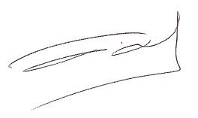
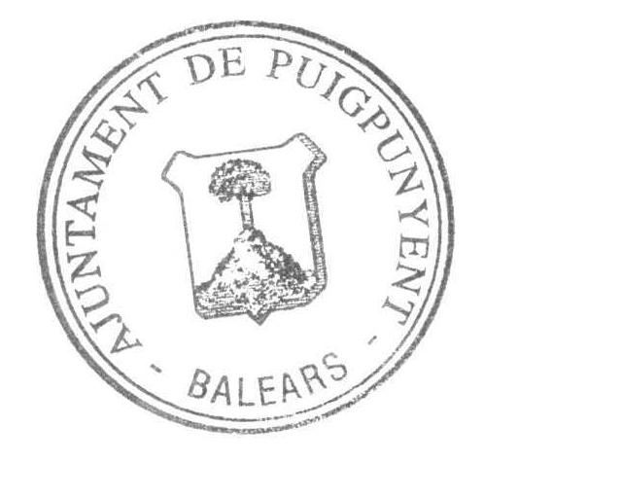

Signat Margalida Mulet Cañellas

